电子科技大学计算机学院

标 准 实 验 报 告

（实验）课程名称：C++程序设计实验

电子科技大学教务处制表

电 子 科 技 大 学
实 验 报 告
学生姓名:张琳茜 学 号:2010063060009 指导教师:俸志刚
实验地点： A2-413 实验时间:2011.11.20

一、实验室名称: A2-413
二、实验项目名称：学校教职工工资管理程序

三、实验学时:八个学时

四、实验原理:对C++程序语言的具体应用

五、实验目的:

（1）增加自己对C++语言封装、继承、多态、虚基类、虚函数的熟练使用

（2）锻炼自己处理程序问题的思维

（3）提高自己对代码编写和调试的能力

六、实验内容:

设计一个程序实现学校教职工的工资管理。学校的人员主要由临时人员、行政人员、教师等3类人员构成，行政人员根据级别分为一般人员、科级人员、处级人员，教师根据级别分为讲师、副教授、教授、博导，这些人员都有职工号、姓名、性别、月工资等基本信息。
A)临时人员月工资计算方式
临时人员每月领取固定工资。
B)行政人员月工资计算方式
  - 一般人员：工资=基本工资+工龄工资
  - 科级以上人员：工资=基本工资+工龄工资+职务工资
  - 科级以上行政人员按级别区分职务工资
C)教师月工资计算方式
- 讲师：工资=基本工资+工龄工资+课时费
- 副教授及教授（非博导）：工资=基本工资+工龄工资+课时费+硕士生补助
- 博导：工资=基本工资+工龄工资+课时费+硕士生补助+博士生补助
- 课时费=学时数×元/学时，按讲师、副教授和教授（非博导）、博导3个

档次划分课时费标准（即“元/学时”会有不同）
- 硕士生和博士生补助是指根据所带研究生的人数给导师发放补贴，计算方式：补助=人数×元/人，博士生和硕士生的标准不一样。
D）设计一个职工类CStaff，该类满足下述要求：
- 具有职工号、姓名、性别、工龄、月工资等信息。
- 具有设置职工号（SetNo）和获取职工号（GetNo）的功能。
- 具有设置姓名（SetName）和获取姓名（GetName）的功能。
- 具有设置性别（SetSex）和获取性别（GetSex）的功能。
- 具有设置工龄（SetServiceYears）和获取工龄（GetServiceYears）的功能。
- 具有获取工资（GetSalary）的功能。
E）从CStaff类派生出临时人员类CTempStaff，该类满足下述要求：
- 按临时人员的工资计算方式重载GetSalary功能。
F）从CStaff类派生出行政人员类CAdministrator，该类满足下述要求：
- 具有职务等信息。
- 按行政人员的工资计算方式实现重载GetSalary功能。
G）从CStaff类派生出教师类CTeacher，该类满足下述要求：
- 具有类别（用于区分区分讲师、副教授、教授等）、所上课时数、所带硕士生、博士生数等信息。
- 按教师的工资计算方式实现重载GetSalary功能。
H）为CTempStaff、CAdministrator、CTeacher等类重载“<<”运算符，能够在屏幕上显示这些类的对象中的信息。
I）在main函数中，完成以下工作：
接受用户的输入，实例化CTempStaff、CAdministrator、CTeacher等3个类的对象，并将这些对象的信息显示在屏幕上。

七、实验器材（设备、元器件）:

硬件平台:Dell--PC Inspiron N4010、ATI Mobility Radeon HD 5600/5700 Series、内存2G、Intel(R) Core(TM) i3

软件平台: Windows 7 旗舰版 32-bit、C-Free4.0

八、实验步骤:

（1）对实验进行分析判断使用C++中哪些知识

（2）将实验要求由自然语言分步变成程序语言

（3）上机实现并进行调试

（4）完成实验报告

九、实验数据及结果分析:

程序实现如下:

#include<iostream>

#include<string>

using namespace std;

enum Sex{Male,Female};

enum AdminPosition{yibanrenyuan,kejirenyuan,chujirenyuan};

enum TeachPosition{jianshi,fujiaoshou,jiaoshou,bodao};

class CStaff

{

protected:

int ID;

char *Name;

Sex StaffSex;

double Wage;

double ServiceWage;

public:

CStaff(int Id,char *name,int sex,double wage,double servicewage)

{

ID=Id;

Name=name;

StaffSex=(Sex)sex;

Wage=wage;

ServiceWage=servicewage;

}

void GetNo()

{

cout<<"职工号为: "<<ID<<endl;

}

void GetName()

{

cout<<"姓名为: "<<Name<<endl;

}

void GetSex()

{

if(StaffSex==0) cout<<"性别为: "<<"男"<<endl;

else cout<<"性别为: "<<"女"<<endl;

}

void GetServiceWage()

{

cout<<"工龄为: "<<ServiceWage<<endl;

}

void GetSalary()

{

cout<<"月工资为: "<<Wage<<endl;

}

};

class CTempStaff: public CStaff

{

public:

CTempStaff(int Id,char *name,int sex,double wage,

double servicewage): CStaff(Id,name,sex,wage,servicewage)

{

ID=Id;

Name=name;

StaffSex=(Sex)sex;

Wage=wage;

ServiceWage=servicewage;

}

void GetSalary()

{

cout<<"月工资为: "<<Wage+ServiceWage<<endl;

}

friend inline ostream & operator << (ostream & os,CTempStaff &A);

};

inline ostream & operator <<(ostream & os,CTempStaff &A)

{

cout<<"员工资料为:"<<endl;

A.GetNo();

A.GetName();

A.GetSex();

A.GetServiceWage();

A.GetSalary();

cout<<endl;

}

class CAdministrator: public CStaff

{

private:

AdminPosition Position;

double ServiceWage;

double PositonWage;

public:

CAdministrator(int Id,char *name,int sex,double wage,int position,

double servicewage,double positionwage): CStaff(Id,name,sex,wage,servicewage)

{

Position=(AdminPosition)position;

ServiceWage=servicewage;

PositonWage=positionwage;

}

void GetPosition()

{

if(Position==0) cout<<"职位为: "<<"一般人员"<<endl;

else if(Position==1) cout<<"职位为: "<<"科级人员"<<endl;

else cout<<"职位为: "<<"处级人员"<<endl;

}

void GetSalary()

{

double Money=0.0;

if(Position==0)

{

Money=Wage+ServiceWage;

cout<<"月工资为: "<<Money<<endl;

}

else

{

Money=Wage+ServiceWage+ PositonWage;

cout<<"月工资为: "<<Money<<endl;

}

}

friend inline ostream & operator << (ostream & os,CAdministrator &A);

};

inline ostream & operator << (ostream & os,CAdministrator &A)

{

cout<<"这是行政人员的资料:"<<endl;

A.GetNo();

A.GetName();

A.GetSex();

A.GetServiceWage();

A.GetPosition();

A.GetSalary();

cout<<endl;

}

class CTeacher:public CStaff

{

private:

double ServiceWage;

TeachPosition Position;

double ClassWage;

int ClassNums;

double GrAllowance;

double DocAllowance;

int GraNums;

int DocNums;

public:

CTeacher(int Id,char *name,int sex,double wage,

double servicewage,char position,double classwage,int classnums,double grallowance,

int granums,double docallowance,int docnums): CStaff(Id,name,sex,wage,servicewage)

{

ServiceWage=servicewage;

Position=(TeachPosition)position;

ClassWage=classwage;

ClassNums=classnums;

GrAllowance=grallowance;

GraNums=granums;

DocAllowance=docallowance;

DocNums=docnums;

}

void GetPosition()

{

if(Position==0)

cout<<"职位为: "<<"讲师"<<endl;

else if(Position==1)

cout<<"职位为: "<<"副教授"<<endl;

else if(Position==2)

cout<<"职位为: "<<"教授"<<endl;

else

cout<<"职位为: "<<"博导"<<endl;

}

void GetSalary()

{

double Money;

if(Position==0)

{

Money=Wage+ServiceWage+ClassWage*ClassNums;

cout<<"月工资为: "<<Money<<endl;

}

else if(Position==1)

{

Money=Wage+ServiceWage+ClassWage*ClassNums+GrAllowance*GraNums;

cout<<"月工资为: "<<Money<<endl;

}

else

{

Money=Wage+ServiceWage+ClassWage*ClassNums+GrAllowance*GraNums+DocAllowance*DocNums;

cout<<"月工资为: "<<Money<<endl;

}

}

friend inline ostream & operator << (ostream & os,CTeacher &A);

};

inline ostream & operator << (ostream & os,CTeacher &A)

{

cout<<"这是教师人员的资料:"<<endl;

A.GetNo();

A.GetName();

A.GetSex();

A.GetServiceWage();

A.GetPosition();

A.GetSalary();

cout<<endl;

}

int main()

{

int i;

int ID;

char *Name;

int StaffSex;

double ServiceWage;

double Wage;

cout<<"----------------------------教职工工资管理程序------------------------------"<<endl;

cout<<"请输入用户信息: "<<endl;

cout<<"1--临时人员 2--行政人员 3--教师: "<<endl;

cin>>i;

switch(i)

{

case 1:

{

cout<<"请输入职工号、姓名、性别(0--男,1--女)、基本工资、工龄工资: "<<endl;

cin>>ID>>Name>>StaffSex>>Wage>>ServiceWage;

CTempStaff CTempStaff1(ID,Name,StaffSex,Wage,ServiceWage);

cout<<CTempStaff1<<endl;

break;

}

case 2:

{

int Position;

double PositionWage;

double GrAllowance;

int GraNums;

double DocAllowance;

int DocNums;

cout<<"请输入职工号、姓名、性别(0--男,1--女)、基本工资,"<<endl;

cout<<"职务(0--一般人员、1--科级人员、2--处级人员)、工龄工资、职务工资: "<<endl;

cin>>ID>>Name>>StaffSex>>Wage>>Position>>ServiceWage>>PositionWage;

CAdministrator CAdministrator1(ID,Name,StaffSex,Wage,Position,ServiceWage,PositionWage);

cout<<CAdministrator1;

break;

}

case 3:

{

double ServiceWage;

int Position;

double ClassWage;

int ClassNums;

double GrAllowance;

int GraNums;

double DocAllowance;

int DocNums;

cout<<"请输入职工号、姓名、性别(0--男,1--女)、基本工资、工龄工资、"<<endl;

cout<<"职务(0--讲师、1--副教授、2--教授、3--博导)课时费、课时数"<<endl;

cout<<"硕士生补助、硕士生人数、博士生补助、博士生人数"<<endl;

cin>>ID>>Name>>StaffSex>>Wage>>ServiceWage>>Position>>ClassWage>>ClassNums>>GrAllowance>>GraNums>>DocAllowance>>DocNums;

CTeacher CTeacher1(ID,Name,StaffSex,Wage,ServiceWage,Position,ClassWage,ClassNums,GrAllowance,GraNums,DocAllowance,DocNums);

cout<<CTeacher1;

break;

}

default:

cout<<"输入错误!"<<endl;

}

}

十、实验结论:

经过运行得出结果，如下为结果截图：

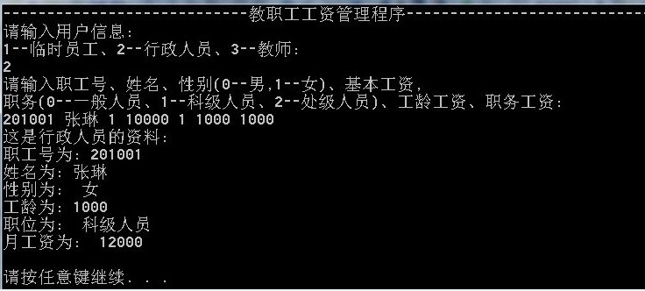

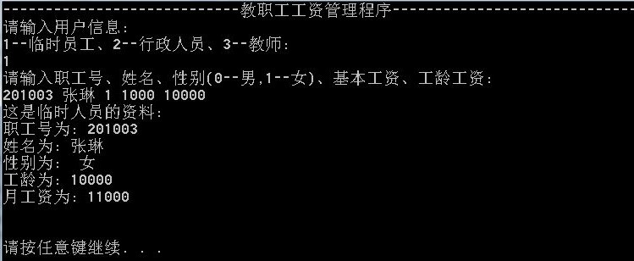

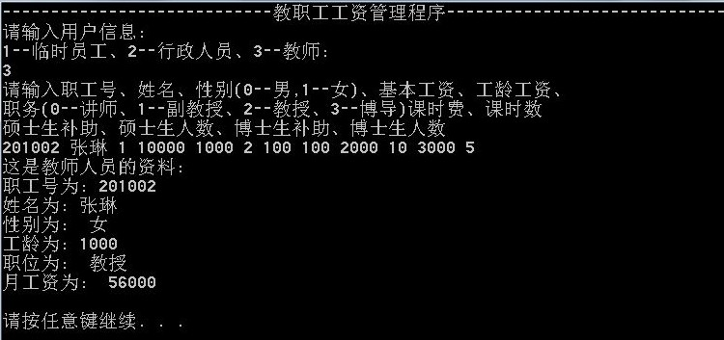

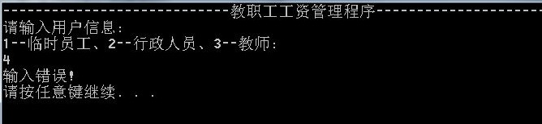

十一、总结及心得体会:

(1)基本熟练了对C++封装、继承、多态、虚基类、虚函数的理解与使用。

(2)封装类时，对程序整体合理性的控制和掌握存在一些问题。

(3)C++中类的继承性，很好的体现出现实中事物的关系，通过成员函数的覆盖， 体现出不同派生类的各自的特性。

(4)利用运算符的重载，可以方便的输出类的信息，使代码更贴近现实事物。

十二、对本实验过程及方法、手段的改进建议:
    - 对具体对象的输出仍需进行优化处理。
    - 对教职工工资管理系统的功能可以做出适当改善：如添加人员、删除人员、查找人员，额外奖励的添加等。

报 告 评 分:

指导教师签字:

